2023年“大湾区杯”粤港澳

AI for Science科技竞赛

|  |  |  |  |
| --- | --- | --- | --- |
| 题号 | BD2301 | | |
| 标题 | 基于深度学习的纳米流体物理场与性能预测研究 | | |
| 成员信息 | 姓名：张梓桐 | 单位：上海应用技术大学 | 邮箱：  zztzmn@163.com |
| 姓名：刘天源 | 单位：北京大学 | 邮箱：tianyuan@pku.edu.cn |
| 姓名：庞昊强 | 单位：上海大学 | 邮箱：hqpang@shu.edu.cn |

签名（可电子签名）：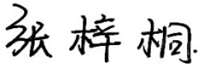、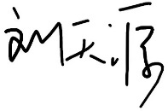、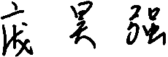

1. 问题分析

在当今时代，随着工业生产、能源和航空航天设备等领域的快速发展，大功率设备在运行过程中会产生大量的热量，导致设备故障或性能下降。因此，迫切需要通过高效的冷却技术来解决热管理的挑战，并保持设备的稳定性和最佳性能。目前，人们研究和应用了许多不同的强化传热技术和方法，如传热强化技术[1,2]和相变冷却技术[3-5]。遗憾的是，这些方法都有不足之处，如成本高、耐久性不佳和传热效率有限。为了进一步提高传热能力，改善传热过程，采用纳米流体技术[6,7]利用掺杂纳米颗粒来提高流体的导热性能，从而增强冷却效果。

纳米流体是指分散在导热流体中的含有纳米颗粒的液体悬浮液。大量研究表明，与传统热流体相比，纳米流体具有明显更高的导热性[8]，这一特性在增强其传热性能方面起着关键作用[9-14]。实验测量对于理解纳米流体的流动和传热特性起着至关重要的作用。然而，这些测量通常仅限于从多个点获得的局部温度信息。此外，由于测量技术的原因，缺乏详细的全局细节，这对该领域的实验研究造成了重大限制。

近年来，深度学习在量子计算[15-17]、自然语言处理[18,19]、计算机视觉[20-22]等各个领域得到了广泛的称赞和认可。这种革命性的方法也在传统工程应用领域取得了显著进展，为解决自然对流问题提供了一个强大的替代模型[23]。因此，受到计算机视觉中的图像处理技术的启发，各种深度学习模型在工程中广泛应用于物理领域的建模。通过将完整的物理场视为在空间域中定义的图像，我们可以将不同的物理量概念化为该图像的不同RGB通道。这种类比使我们能够利用图像处理中使用的原则和方法来有效地分析和建模物理数据。

因此，在本研究中，我们基于对水-Al2O3纳米流体在微通道内流动换热现象的物理问题，构建了五种神经算子网络模型：FNO、U-Net、FNN、DeepONet和Transformer。将二维物理场求解过程看作给定设计变量下的物理场回归任务：以包含几何变量、物性参数和工况条件的设计变量及微通道的空间坐标为输入，预测了压强、温度、速度的物理场。此外，我们还关注了工业中从物理场提取的实际性能参数的预测精度，采用积分求解的方式，实现对Nusselt数和Fanning摩擦因子的预测。

* 1. 研究对象

如图1所示，水-Al2O3纳米流体在微通道内沿着*y*方向流动，其通道上壁表现出独特的特征，包含凸槽或凹槽。通道的总长度*L* = 5000 *μ*m，入口和出口的延伸段垂直尺寸*h* = 200 *μ*m，从入口到入口延伸段结束的长度和*l*1 = 750 *μ*m，第一个凹槽/凸槽的中心轴与入口的水平间隔为*l*2 = 1750 *μ*m。此外，凹槽/凸槽中心轴的间隔被标记为*l*3，空间半径分别被标识为*R*1和*R*2。它们的相对深度由*δ*1 = *r*1/*R*1和*δ*2 = *r*2/*R*2定义，其中*r*1和*r*2分别表示凸起和凹陷区域的最大范围。

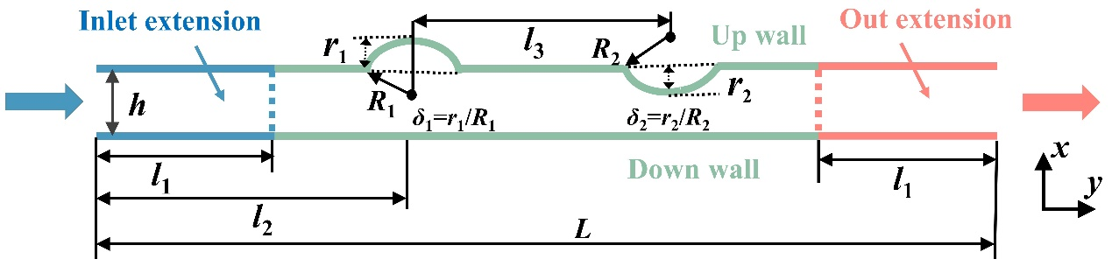

图1 二维微通道结构图

如表1所示，表征系统的状态参数由8个独立变量组成，包括五个可变几何变量*l*3，*R*1，*R*2，*δ*1和*δ*2；一个表征流体参数工质特性的纳米颗粒体积浓度*φ*；两个表征边界条件的工况参数入口雷诺数（*R*e）和热流量*q*。在本论文中，物理模型设定的边界条件采用了Li [24]的设置方法：(1)通道的上下边界采用无滑移条件，两侧壁均施加均匀持续的热流量*q*。(2)在微通道的入口处，纳米流体的温度保持恒定在293 K，并且通道出口的压力设定为大气压力100 KPa。

表1 设计变量的变化范围

|  |  |  |  |  |  |  |  |  |
| --- | --- | --- | --- | --- | --- | --- | --- | --- |
| 设计变量 | *R*e | *φ*/% | *l*3/μm | *R*1/*μ*m | *R*2/*μ*m | *δ*1 | *δ*2 | *q*/W·m2 |
| 下限 | 43 | 0.1 | 30 | 10 | 10 | -15 | -15 | 10,000 |
| 上限 | 1000 | 10 | 150 | 70 | 70 | 28 | 28 | 100,000 |

* 1. 物理性质

根据表2，本文研究了水-Al2O3纳米颗粒复合工质的物理性质，假设Al2O3纳米颗粒在水中呈现为均匀分散的固体球形颗粒。因此，混合液体采用单相常物性参数，其热物性参数可由式(1)至式(5)表示。

表2 水-Al2O3 纳米流体在*T* = 293K & *P* =100 KPa下的热物性参数

|  |  |  |  |  |
| --- | --- | --- | --- | --- |
| 材料 | *λ*/ W·m-1·K-1 | *ρ*/ Kg·m-3 | *C*p/ J·kg·K-1 | *μ*/ Pa·s |
| 水 | 0.597 | 998.2 | 4182.0 | 9.930×10-4 |
| Al2O3 | 36.0 | 3880.0 | 773.0 | \ |

纳米流体的应用受到其热物性性质的直接影。水-Al2O3纳米流体的密度*ρ*n定义如下：



水-Al2O3纳米流体的比热*C*Pn定义如下式：



热导率*λ*n的设置如下式(1.4)，并且Δ的定义如下式(1.5)：





水-Al2O3纳米流体的动力粘度*μ*n设置如下式 (1.5)：



在式（1）至（5）中：*ρ*w、*ρ*a、*C*Pw、*C*Pa、*λ*a和*λ*w分别是水和Al2O3的密度、比热及热导率；*φ*代表固体体积分数；*μ*w表示水的动力粘度。

由于其微观尺度特性，Al2O3纳米颗粒在水介质中以均匀速度运动，从而保持了稳态。这种非牛顿纳米流体具有不可压缩性，其控制方程如下所示：









在式（6）至（9）中：*u*和*v*分别代表流体在*x*和*y*方向上的速度；*p*和*t*分别代表流体的压力和温度。

* 1. 损失函数

为了评估纳米流体在微通道内展现的传热和流动特性，定义了以下变量。雷诺数（*R*e）是纳米颗粒的无量纲参数；Nusselt数（*Nu*）和Fanning摩擦系数（*f*）分别是表征对流换热能力和流动阻力性能的两个参数：







在式（10）至（12）中：*U*in代表入口平均速度；*t*w和*t*f分别表示上壁面平均温度和流体的平均温度；*h*w表示对流换热系数；*p*in和*p*out分别代表入口的平均压力和出口平均压力；Δ*l*是有效通道长度。



在式（13）中：*V*Ω表示计算域的总体积；*l*u和*l*d分别表示上壁面和下壁面的长度。

在本研究中，使用四种损失函数对预测物理场和性能参数进行评估。首先，通过均方误差（MSE/*L*2）评估整体训练效果。



在式（14）中： ${\hat{\text{l}}}_{\text{m}}$ 和*l*m分别代表每个张量元素的预测值和真实值，*N*t代表样本数量。

为了更加全面的评估物理场的损失，我们采用了两个评估标准：物理场平均相对偏差（FMEAD）和最大相对偏差（FMAXD）。FMEAD量化了单个样本物理场的预测值与真实值之间的平均相对误差，它代表神经网络训练过程中的物理场平均预测偏差水平。另一方面，FMAXD捕捉了所有样本中的最大偏差，表示在网络训练过程中的预测物理场的最高偏差水平。FMEAD和FMAXD的定义如下：





在式（15）至（16）中： $\hat{\text{f}}$ 和 *f* 分别代表预测值和真实值。

为了评估参数的预测性能，我们利用一个评估标准：单个样本的预测场与真实场提取的性能参数的相对误差（*R*e）。



在式（17）中： $\hat{\text{ζ}}$ 和***ζ***分别代表通过预测的物理场提取的参数和原始物理场提取的参数。

1. 模型分析
   1. FNO

傅里叶神经算子(FNO)代表了一种开创性的方法，通过在输入和输出的有限集合中，学习两个无限维空间之间的映射。该网络的具体实现步骤：首先，采用图像作为输入，在中间建立多个傅立叶层的分层互连。通过全连接神经层实现傅里叶层的输入预处理和后处理，即将输入提升到高维通道空间并最终再降维回到目标维度。每个单独的傅里叶层包括两个不同的操作，即顶部操作和底部操作。顶部操作是通过快速傅里叶变换，将输入*s*(*x*)转化为频域中的一系列模态。随后，通过线性变换过滤掉高阶模态，通过快速逆傅立叶变换生成所需的输出。与此同时，底部操作依赖于一个简单的卷积变化*C*来产生输出。最终，两支操作的输出，通过简单的残差连接，形成非局部积分算子，而后局部非线性激活函数*σ*组合后，得到傅里叶层的输出。

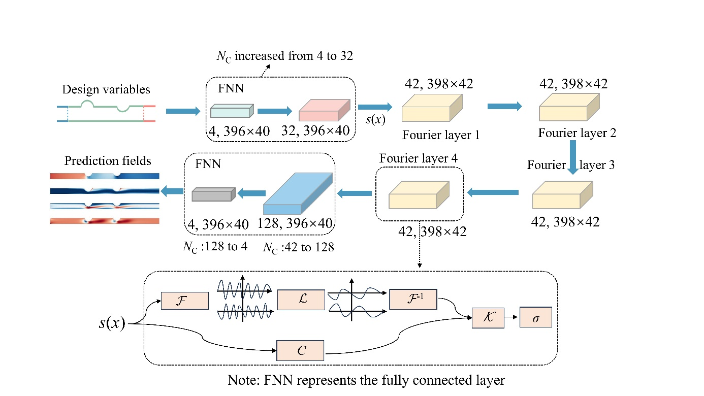

图2 FNO网络架构图

如图2所示，在本研究中，FNO的输入空间大小定义为396×40,傅里叶层前的全连接运算使通道*N*c从4个增加到32个。在傅里叶层之后，空间维度实现了从396×40到398×42的转换。随后，后处理操作再次通过全连接层，先将*N*c从42增大到128，再减小到4，同时将原来的空间维度从398×42恢复到396×40。

* 1. U-Net

U-Net是全卷积神经网络架构的修改和扩展，具有三个关键组件:编码器(*E*n)，解码器(*D*e)和瓶颈器(*B*o)。U-Net在准确分割图像方面展示了卓越的能力，特别是在医学分割领域。编码器利用卷积层从输入图像中提取特征，通过最大池化层来逐步减少特征尺寸的大小，同时增加通道数量。然后，解码器组件执行上采样操作以恢复特征尺寸的大小，并不断减少通道数量，调整其至所要识别的类别个数。最后，使用卷积层将编码器中每个下采样步骤获得的特征与解码器中相应的上采样特征融合。最终产生与输入图像具有相同空间尺寸的输出图像。通过利用这种架构，U-Net通过有效地结合低级和高级特征来实现精确的分割结果。

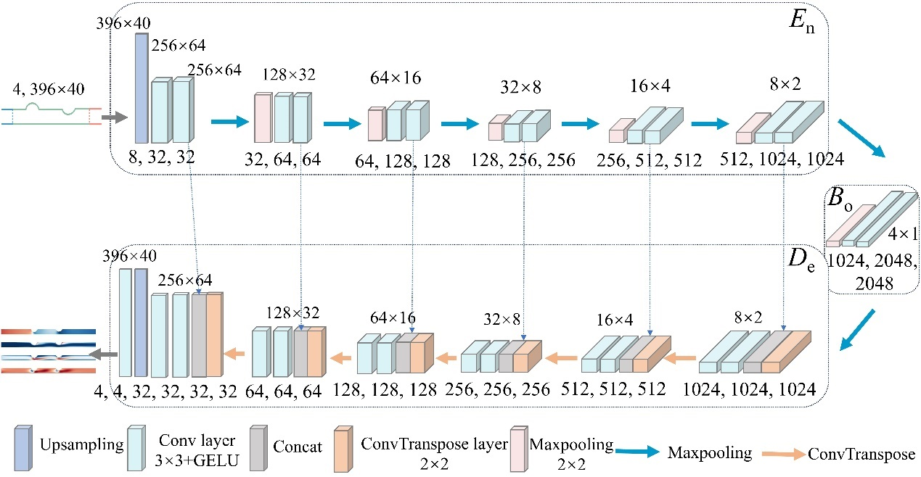

图3 U-Net网络架构图

在本网络架构中，我们设置网络宽度为32，深度为6，采用GELU激活函数。*E*n主要由一个2×2的最大池化层和2个3×3的卷积层组成。首先将输入图像进行上采样，通过插值改变张量尺寸，将空间尺寸从396×40减小为256×40，再经过2个3×3的卷积层。其次，我们进行2×2的下采样，再进行2个3×3的卷积层，保证空间尺寸不变化，如此循环5次后，通道数从最初的32变为了1024，图像空间尺寸从396×40变为8×2。同理，*B*o结构与*E*n相似，但只进行一次最大池化和两次卷积，此时，通道数变为2048，空间尺寸变为4×1。*D*e主要由一个2×2的转置卷积，一个特征融合，两个3×3的卷积层组成。如此6次循环后，通道数从1024变回为32，空间尺寸从8×2变回为256×64。最后，我们经过一个上采样，将空间尺寸调整为396×40，通道数减少为4，最后再经过一个3×3的卷积层后，输出我们想要的4个物理场。

* 1. FNN和DeepONet

FNN是全连接神经网络，广泛用于机器学习任务中的分类或回归问题，由输入层，隐藏层和输出层三部分组成，每层的神经元均与上一层的所有神经元相连。具体工作原理如下所示：首先，输入数据通过前向传播到达第一个隐藏层的神经元，通过对输入特征进行复合函数变换后得到网络的输出。计算前向传播预测的数据与真实数据的误差后，若误差不在许可范围内，则通过反向传播逐层更新权重和偏差，通过最小化损失函数，实现对复杂特征的不断学习，直到预测精度达到目标范围内。在本研究中，我们采用多个全连接层，每个全连接层来预测一个物理场。输入维度12，网络宽度为64，深度为6，输出维度是4，即压强场、温度场、速度场*u*和*v*。

DeepONet是深度神经算子网络，由主干网络Trunk net和分支网络Branch net组成，通过最小化目标算子与给定的神经网络之间的误差来实现对复杂特征的准确预测。其中，该网络支持搭建多个Branch net，例如边界条件是分布式的输入。在对在对该网络进行训练时，我们Branch net的输入维度为包含8个设计变量的列表，Trunk net的输入维度为包含2个空间坐标的张量，分别设置二者的隐藏层为[64, 64, 64, 64, 64]和[64, 64, 64, 64]。

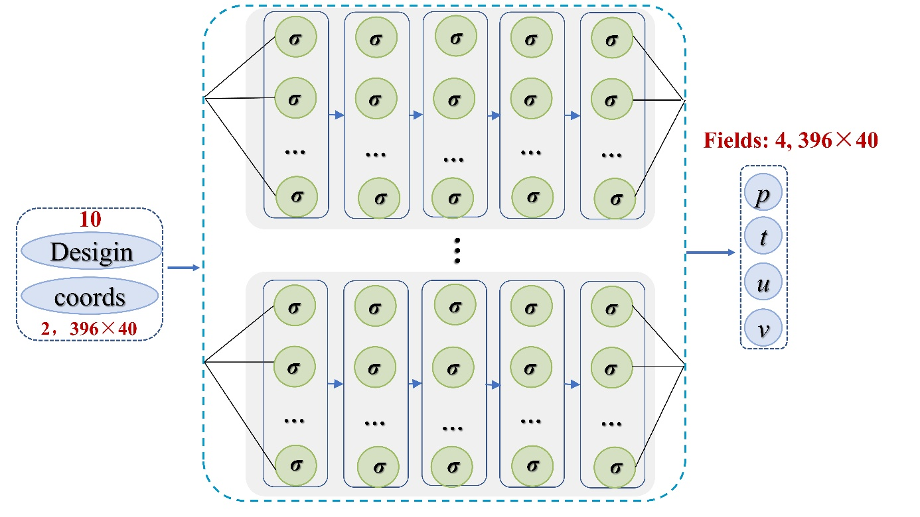

(a) FNN

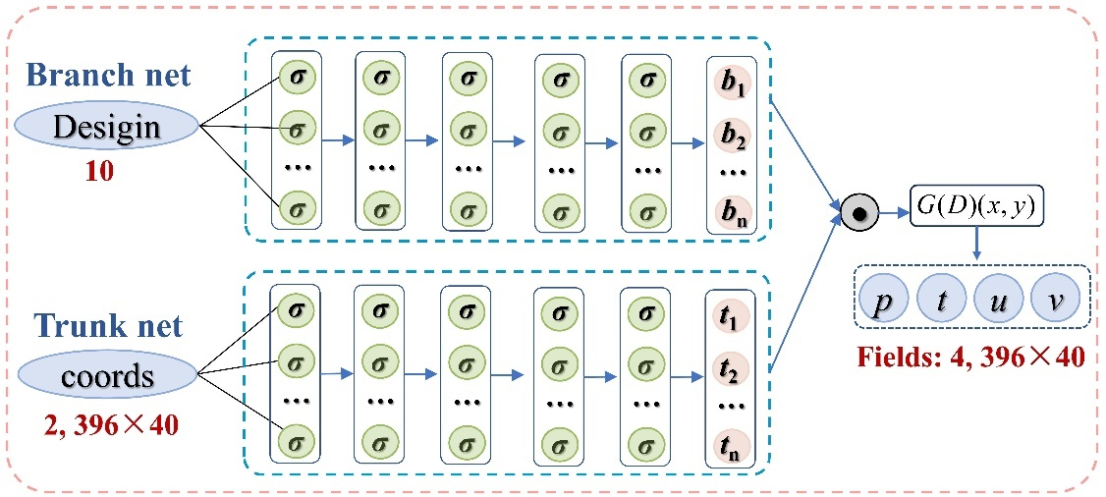

(b) DeepONet

图4 FNN和DeepONet的网络架构图

* 1. Transformer

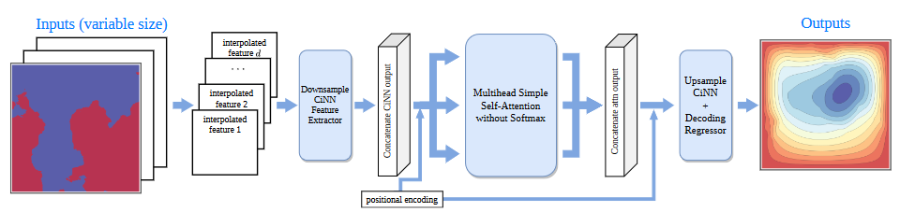Transformer是Google团队在2017年提出的一种NLP经典模型，使用了Self-Attetion机制，由编码器和解码器两部分组成。Cao等人[25]提出了改进的attention机制，近似线性化降低了复杂度，提升了对物理场求解的计算效率。如图5 (b)和(c)所示，分别展示了两种attention的计算方式。当目标是平滑时，谱卷积层被用作解码器，此时，原始的ReLU激活函数被SiLU激活函数代替，且从原始的谱卷积层中去除了批量归一化操作。当每当神经网络的输入或输出近似为非光滑函数时，激活函数就从SiLU变回为ReLU。

(a) 网络的详细设置

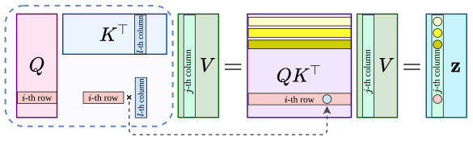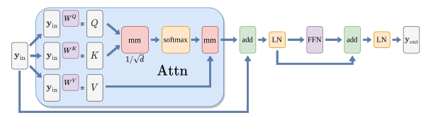

(b) Fourier-type attention

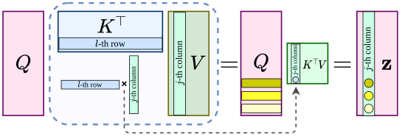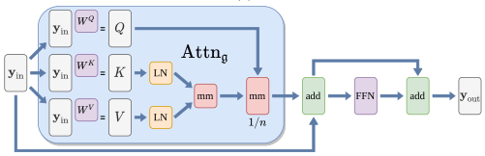

(c) Galerkin-type attention

图5 网络详细设置及两种类型的Transformer的attention计算方式[25]

1. 技术路线

本次对五种神经算子网络的实现均基于Paddle，且所有模型训练在AMD EPYC 7642 CPU和Nvidia A40 GPU工作站进行。

* 1. 代码说明

📂 HeatTransfer-Paddle

|_📁 data

|_ 📄 dim_pro8_single_try.mat # 部分数据集

|_📁 config #神经算子网络配置

|_📄 CNN.yaml # CNN的网络参数设置

|_📄 DNO.yaml # DNO的网络参数设置

|_📄 FNO.yaml # FNO的网络参数设置

|_📄 MLP.yaml # MLP的网络参数设置

|_📄 TNO.yaml #TNO的网络参数设置

|_📁 src

|_📄 process_data # 读取matlab格式数据；数据归一化；划分数据集及数据采样

|_📄 CNN_model.py # 二维U-Net model paddle代码

|_📄 DON_model.py # 二维DeepONet以及FNN model paddle代码

|_📄 FNO_model.py # 二维Fourier Neural Operator paddle代码

|_📄 TNO_model.py # 二维Transformer paddle代码, 支持多种attention机制以及两种Regressor

|_📄 neural_model.py # 网络的训练；性能参数的积分求解；可视化损失函数、物理场、性能参数

|_📄 process_data.py # 二维的Fourier Neural Operator paddle代码

|_📄 utilize.py # 激活函数；损失函数；初始化权重；记录训练信息

|_📄 visual_data.py # 可视化代码

|_📁 work # 训练过程、验证结果、测试结果，统计结果文件保存

|_📁 DON # DeepONet训练结果保存

|_📁 2023-10-07-10-43 # 以时间戳命名对结果保存

|_📁 infer # 模型训练、验证和预测结果保存

|_📁 train # 训练结果保存

|_📁 valid # 验证结果保存

|_📄 last_model.pdparams # 保存的模型文件

|_📄 loghistory.pkl # 保存的epoch、训练和预测时间、物理场及性能参数损失文件

|_📁 FNO # FNO训练结果保存

|_📁 CNN # U-Net训练结果保存

|_📁 TNO # Transformer训练结果保存

|_📁 FNN # FNN训练结果保存

|_📄 run_infer.py # 测试过程

|_📄 run_main.py # 训练过程、验证过程及测试过程

* 1. 快速运行：

• config文件下的五个yaml脚本分别为五种神经算子网络的参数配置。其中，“basic_config”为训练参数的设置，”network_config“是模型参数的设置，training_size为训练集占总样本的比例，batch_size为单次传递给程序用以训练的数据 (样本) 个数，total_epoch为训练的总步长，loss_name为物理场或性能参数的总损失的类型；learning_rate、weight_decay、learning_beta、learning_milestones 和learning_gamma分别为学习率，权重衰减，Adam中控制梯度信息的超参数，学习率下降的节点，学习率每次下降的倍数。”name_model“为不同算子网络的具体参数设置。

• 运行run_main.py，对模型进行训练和验证。首先，确定想要训练的模型，在原始配置文件path处，输入目标模型的yaml文件。（config文件下的所有模型的yaml文件内的参数设置，均为我们训练好的参数，可直接调用）。其次，在网络参数配置处，输入不同的name会调用不同的网络模型，在work文件下生成对应名字的子文件，子文件下有以时间戳命名的训练结果。同时输出物理的总loss_train和loss_valid，性能参数的总损失loss_target_train和loss_target_valid，四个物理场的各自的损失metric_train和metric_valid，两个性能参数的各自损失metric_target_train和metric_target_valid。运行后会生成20个case的物理场云图、性能参数回归图，及各个训练过程的损失曲线。

• 运行run_infer.py，首先修改网络名称，输入对应模型的yaml文件路径。其次，把run_main.py中已经训练好并保存的模型文件（在work文件下的对应模型名称和时间戳下的last_model.pdparams）路径添加到load_path中，Module通过加载其路径，传递保存的config和network_config，调用BasicModule。通过输入测试集（即test_dataset中mode=1）实现对模型的快速预测。

• 考虑到运行时间过久，为了快速查看运行结果，可先设置basci_config中total_epoch=10， print_freq=1, save_freq=2，跑出一组查看效果，结果在work文件下对应算子网络名称的子文件的时间戳中保存。

* 1. 环境依赖：

numpy==1.26.0

cudnn==8.4.1.50

cudatoolkit==11.6.2

paddlepaddle-gpu develop 2.5.1.

pyyaml==6.0

scipy==1.11.3

scikit-learning==1.3.0

seaborn==0.12.2

matplotlib==3.7.2

1. 数值结果与分析
   1. 训练效果对比

经过多次调试后，我们采用Latin超立方采样方法采集了6773个样本，并将原始数据集进行划分，80%用于训练集，剩余的20%各取10%作为验证集和测试集。为了方便对比，接下来的结果我们均统一选取原始数据集的60%进行神经网络的学习，将训练过程的样本批量大小设置为32，采用Adam优化器。其中，五种神经算子网络模型的最终超参数设置如表3所示。

表3 不同模型的超参数设置

|  |  |
| --- | --- |
| 网络模型 | 超参数设置 |
| FNO | mode = (32, 8); width = 32; depth = 4; learning rate = 10-3; gamma: 10-1; weight_deacy = 10-9; activation = “GELU” |
| U-Net | width = 32; depth = 6; learning rate = 10-4; gamma: 10-1; weight_deacy = 10-12; activation = “GELU” |
| FNN | width = 64; depth = 6; learning rate = 10-3; gamma: 10-1; weight_deacy = 0; activation = “GELU” |
| DeepONet | input_dim = 2; operator_dim = [8, ]; hidden_branch = [64, 64, 64, 64, 64]; hidden_trunk = [64, 64, 64, 64]; learning rate = 10-2; gamma: 10-1; weight_deacy = 0; activation = “GELU” |
| Transformer | width = 64; depth = 4; learning rate = 10-3; gamma: 10-1; weight_deacy = 0; activation = “GELU” |

图6(a)展示了五种神经算子网络模型在整个训练过程中的总物理场损失变化情况。值得注意的是，随着神经网络的训练，验证集的总损失都呈现逐渐减少的趋势。其中，FNO和Transformer的收敛速度最快，大约在第200个步长时就逐渐达到了稳定状态,且收敛后，二者的误差分别控制在10-6和10-4以下。而DeepONet的收敛效果最差，维持在10-3左右。图4(b)展示了性能参数*Nu*和*f*的收敛情况，表明在第300次迭代时基本达到收敛。

为了进一步分析每个物理场的损失收敛过程，我们计算了平均绝对误差(FMEAD)和最大绝对误差(FMAXD)。为了更清楚展示收敛过程，我们仅选取两个神经算子网络进行展示，图6(c)和(d)所示，FNO和U-Net预测的四个物理场的FMEAD和FMAXD逐渐趋近于较低水平，分别约为10-2和10-1。值得注意的是，与U-Net相比，FNO的预测误差明显更小。

 

(a) 验证集总损失 (b) 参数损失

 

(c) FMEAD (d) FMAXD

图6 损失收敛曲线

为了更直观地比较不同模型在预测物理场中的偏差，我们选择60%的样本量，对五种神经算子网络模型预测物理场的最大相对误差和平均相对误差进行对比。从图7中可以看出，FNO和Transformer在物理场预测效果最优，DeepONet的预测效果最差，且震荡效果较强烈。尽管五种神经算子网络模型模型的预测误差均能达到一个相对较低的水平，但综合两个评价指标FMAXD和FMEAD，FNO和Transformer的预测效果最好。



(a) FMAXD



(b) FMEAD

图7 不同模型的物理场误差对比

* 1. 物理场预测

在本节中，我们采用五个神经网络架构，以八个设计变量和空间坐标作为输入来预测物理场。为了更直观地比较预测效果，我们从验证集中选取了四个具有代表性的设计变量(*R*1、*R*2、*δ*1和*δ*2)，其中预测物理场中的局部凸槽和凹槽更为突出。样本1~4的状态参数如表4所示。

表4 样本1到样本4的设计变量表

|  |  |  |  |  |  |  |  |  |
| --- | --- | --- | --- | --- | --- | --- | --- | --- |
| 设计变量 | *R*e | *φ*/% | *l*3/*μ*m | *R*1/*μ*m | *R*2/*μ*m | *δ*1 | *δ*2 | *q*/W·m2 |
| 样本1 | 455.62 | 7.96 | 62.17 | 59.31 | 43.13 | 22.00 | -12.31 | 47,057 |
| 样本2 | 733.11 | 4.58 | 146.97 | 69.25 | 51.30 | -6.68 | 19.99 | 21,848 |
| 样本3 | 724.37 | 4.14 | 147.98 | 23.35 | 67.46 | 5.18 | 21.89 | 8,3117 |
| 样本4 | 247.95 | 9.76 | 130.77 | 41.64 | 42.87 | -11.64 | -10.12 | 75,914 |

如图8所示，展示了样本1到样本4的物理场分布，两张图的左侧均为真实物理场，右侧分别为FNO、U-Net、FNN、DeepONet和Transformer预测的物理场。每个样本从上到下依次为压力场*p*、温度场*t*、速度场*u*、速度场*v*。可以直观地看到，五种神经算子网络模型预测的物理场与实际场分布很好地吻合，但每个预测场的内部误差分布难以直观辨别出。

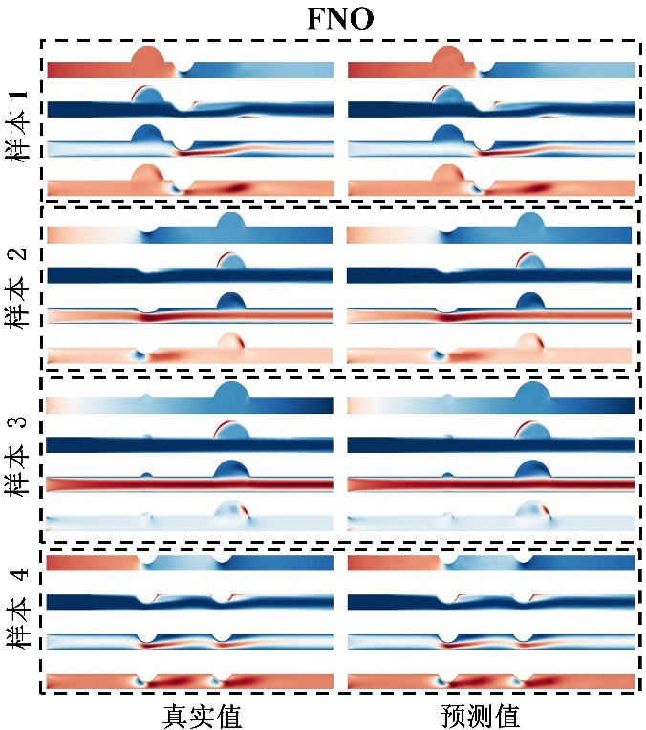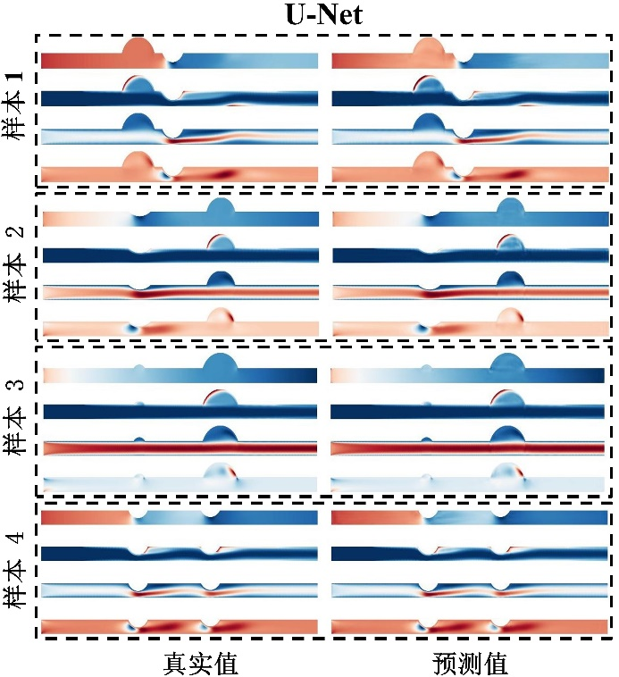

(a) FNO (b) U-Net

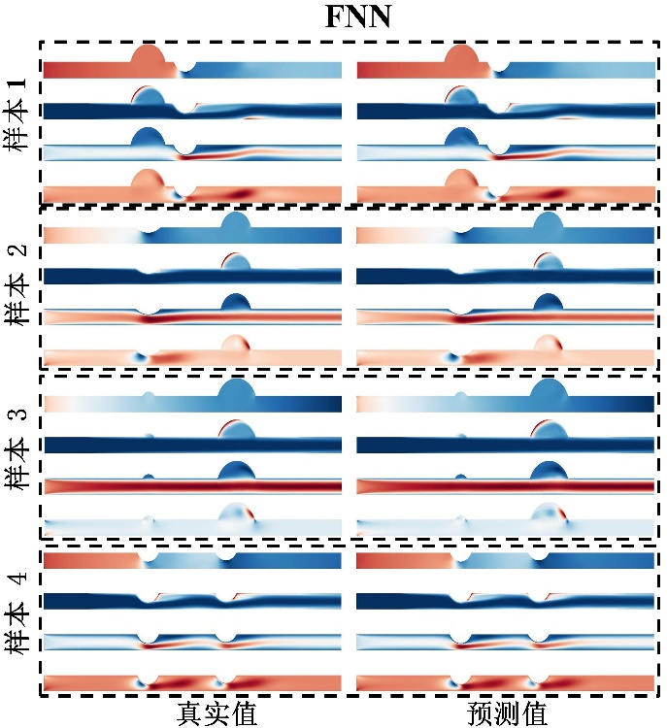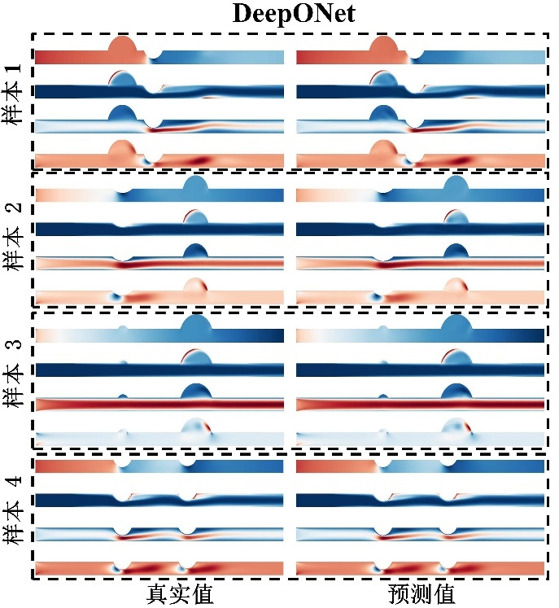

(b) FNN (b) DeepONet

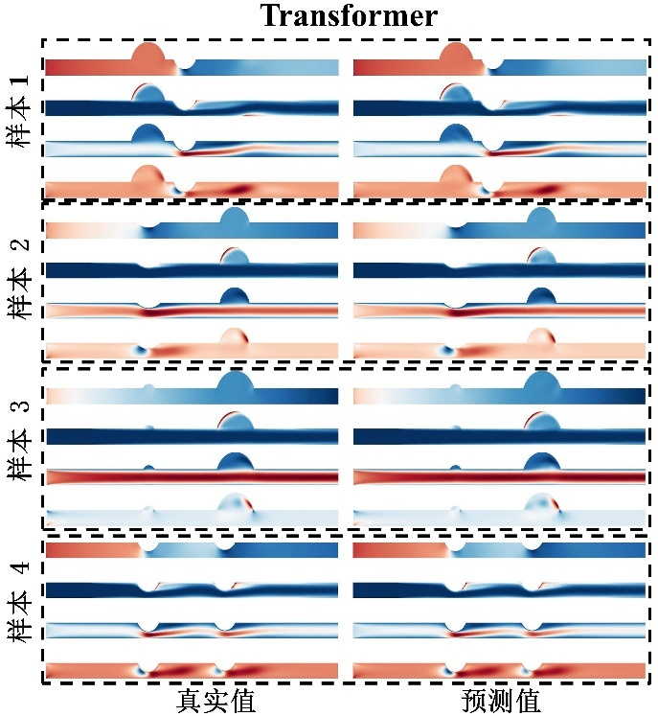

(d) Transformer

图8 真实物理场与预测物理场对比图

为了更直观地分析内部物理场的分布，我们选取样本1，对五种神经算子网络模型预测的具体场分布进行对比分析。图9依次展示了样本1的压力场*p*、温度场*t*、速度场*u*和*v*的真实场、预测场和误差分布。可以明显看出：在五种神经算子网络模型中，Transformer的预测效果最好，其预测的4种物理场的最大误差分别为0.5 KPa、0.3 K、0.1 m /s-1和0.04 m /s-1；DeepONet的预测效果最差，其最大绝对误差分别为6 KPa、1.6 K、3.0 m /s-1和0.8 m /s-1。为了精简文章的布局，图10放置了Transformer和DeepONet预测物理场的局部放大图。可以看出，DeepONet的误差主要集中在凹槽和凸槽附近。例如，预测压力场的误差主要集中在突出槽，达到6 KPa，而其他区域的误差普遍小于1 KPa。综上所述，虽然五种神经算子网络模型均能在可接受的误差范围内以较高的精度预测物理场，但Transformer在全局物理场预测和局部物理场预测上均优于其他模型，且DeepONet的预测误差精度最低。

随着流体流过通道，压力*p*逐渐减小，特别是在凹槽的后半部分开始迅速减小。温度*t*在流经凸槽的前半部分升高，在凹槽后半部分降低，且主流区域的温度基本维持在入口温度293 K左右。这种现象是由于在凸槽处存在分离涡，当流体流经凸槽前半段时，速度*v*减小，导致传热能力降低，局部温度升高。相反，在凹槽的后半段，速度*u*和*v*增加，增加了换热能力，进而导致温度降低。

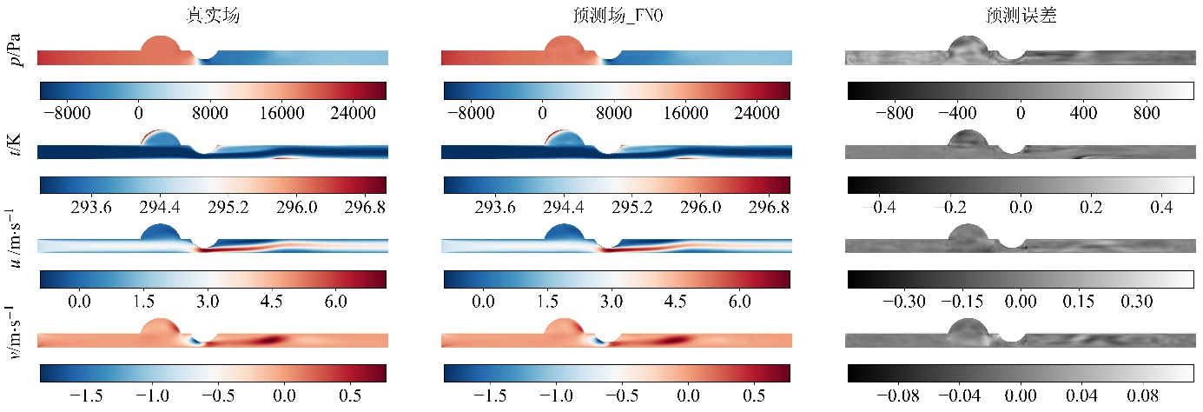

(a) FNO

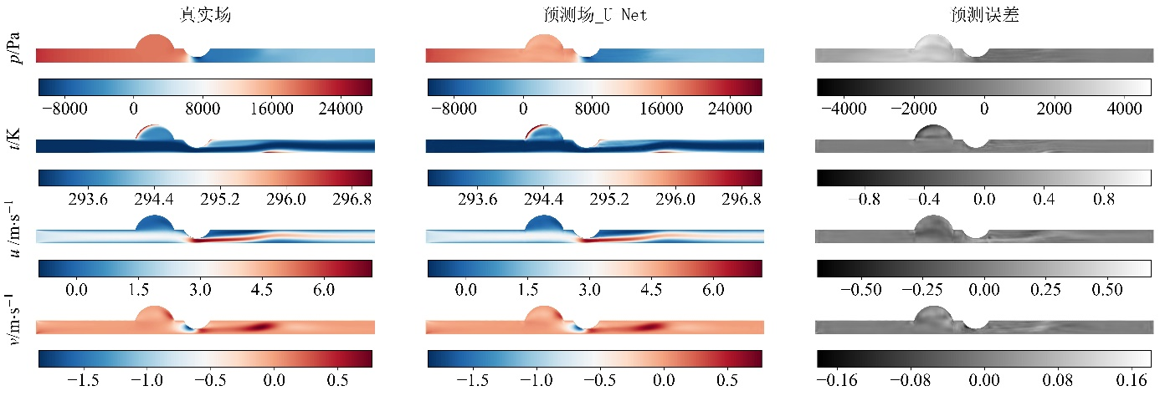

(b) U-Net

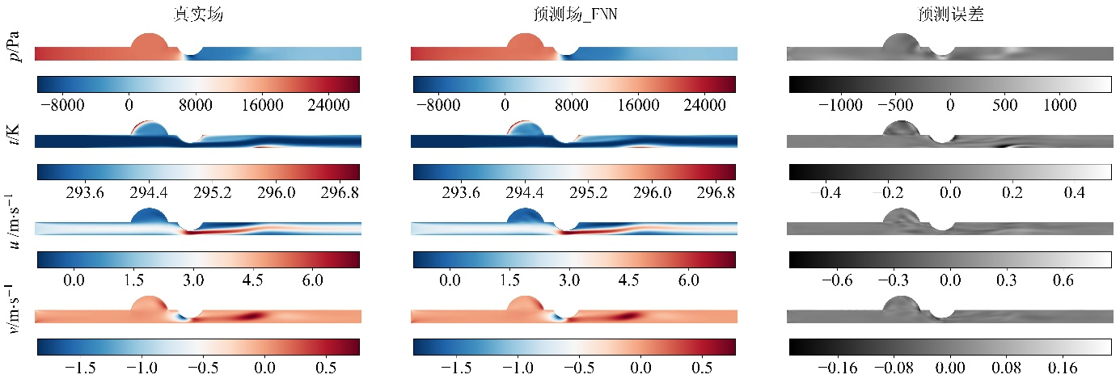

(c) FNN

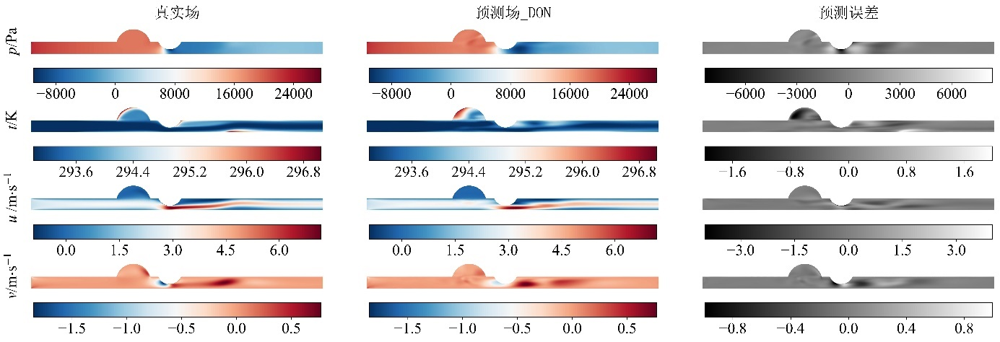

(d) DeepONet

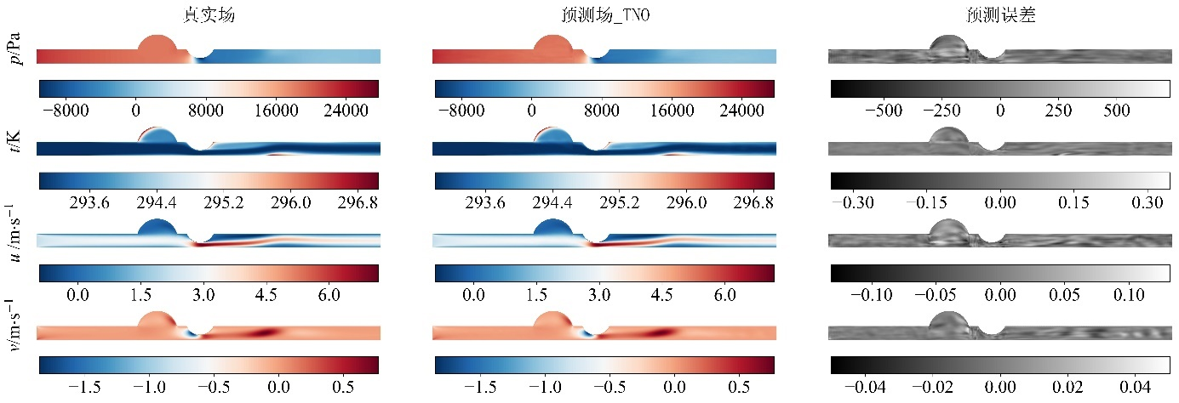

(e) Transformer

图9 全局物理场对比图

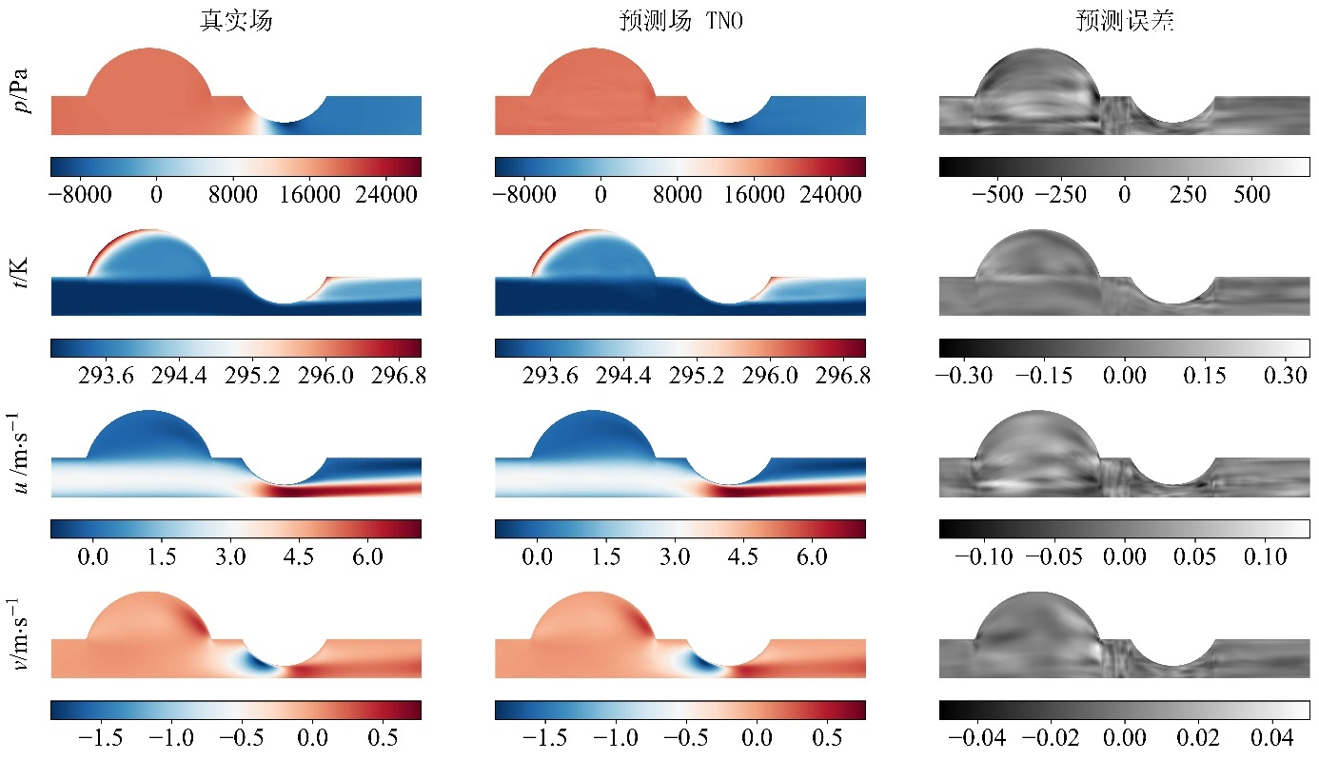

(a) Transformer

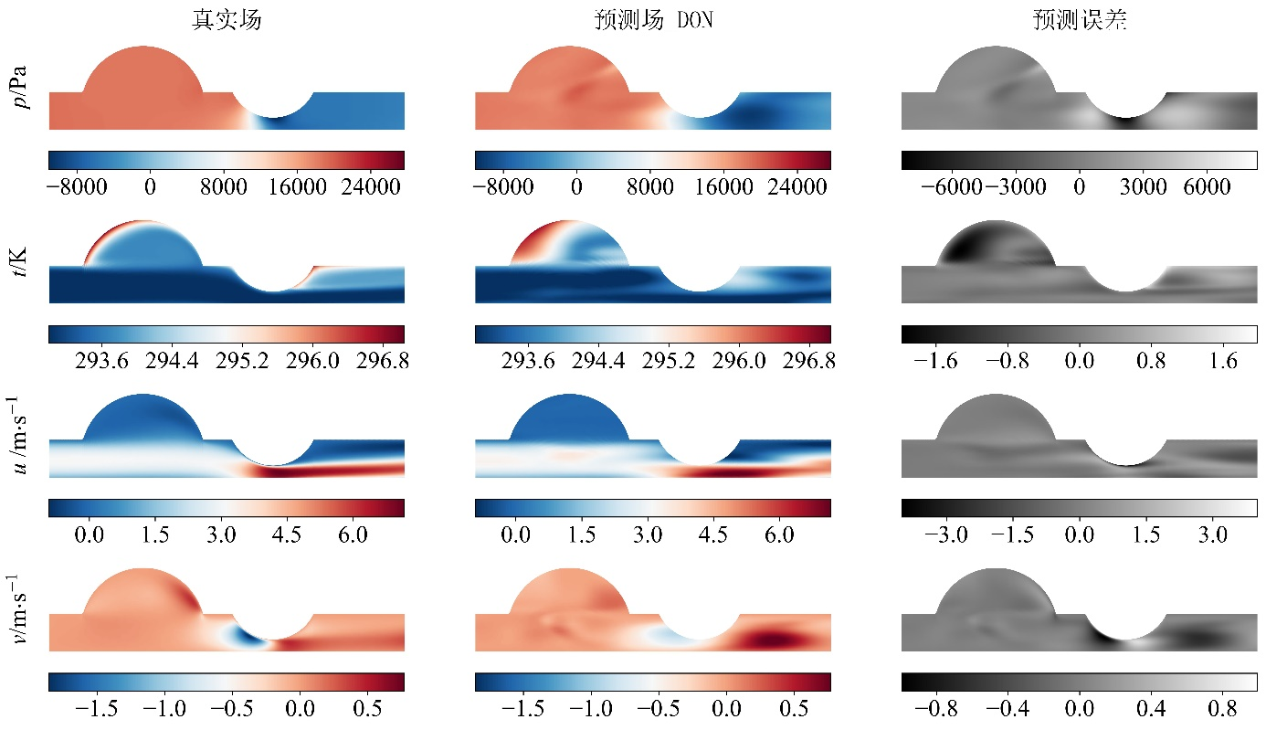

(b) DeepONet

图10 局部物理场对比图

为了更直观地可视化微通道内每个物理变量的变化趋势，并对比不同神经算子网络模型在捕捉局部物理场细节的能力，我们选择了三个特定的位置进行分析。这些位置分别位于靠近微通道的上壁、下壁和中间区域。如图11所示，曲线U位于距离上壁6.30 *μ*m处，曲线D位于距离下壁6.30 *μ*m处，曲线M位于微通道中心，距离上下壁面等距2.5 mm。

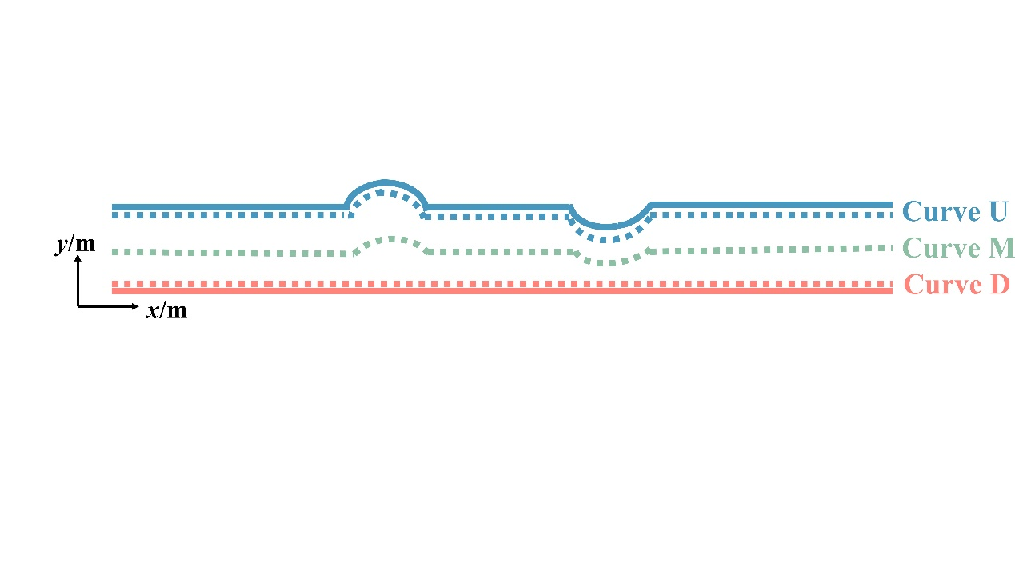

图11 微通道不同位置的曲线分布

如图12所示，为了更清楚地反映三个不同通道位置的物理变量变化趋势及不同神经算子网络模型的局部预测效果，我们任选两种神经算子网络FNO和U-Net与真实值进行对比。其中蓝线为真实值，红圈、黑圈分别表示FNO和U-Net的预测值。值得注意的是，两种神经算子网络模型预测的物理变量与实际值基本一致，但从图8 (a) ~ (c)可以明显看出，U-Net的预测能力明显落后于FNO。从图8(a) ~ (c)可以看出，随着流体沿*x*轴流动，压力逐渐降低。凸槽处压力变化并不明显，然而，在穿过凹槽的后半部分时，压力急剧下降，靠近上壁的压力下降幅度更大。图8(d) ~ (f)为不同位置的温度分布。可以看出，随着流体的流动，由于外界热源的影响，上下壁面附近U、D曲线的温度逐渐升高。在中间位置的主流区域，流体的入口温度与出口温度相同，除了凸槽的前半段和凹槽的后半段两个位置，温度都有比较明显的升高。图8(g)~(l)显示了不同位置的速度*u*和*v*的分布。由于入口效应，两种速度都发生了剧烈的变化。在D曲线下壁面附近，速度*u*和*v*在凸槽处均呈上升趋势，但速度*v*变化不大，凹槽处的速度*u*比凸槽处的速度*u*增加更明显，在槽中部达到局部最大值，然后随着流体的持续流动逐渐下降。这种现象的出现是由于突出的凹槽，这促使速度*u*曲线，随后达到一个局部峰值。另一方面，速度*v*受分离涡前正波动带的影响。

  

(a) 曲线D的压强*p*分布 (b) 曲线M的压强*p*分布 (c) 曲线U的压强*p*分布

  

(d) 曲线D的压强*t*分布 (e) 曲线M的压强*t*分布 (f) 曲线U的压强*t*分布

   (g) 曲线D的压强*u*分布 (h) 曲线M的压强*u*分布 (i) 曲线U的压强*u*分布

  

(j) 曲线D的压强*v*分布 (k) 曲线M的压强*v*分布 (l) 曲线U的压强*v*分布

图12 物理量*p*、*t*、*u*、*v*沿着微通道内曲线D、M、U的分布:(左：曲线D；中间：曲线M；右：曲线U)

综上所述，流体通过微通道时所经历的温度和速度变化，表现出极大的复杂性。尽管如此，我们的研究表明，本文的神经算子网络在预测整体物理场方面具有相对较高的准确性。值得注意的是，FNO在捕捉物理变量变化区域(如凸槽和凹槽)复杂的局部细节方面表现出卓越的性能。此外，从图12 (a) ~ (c)可以明显看出，U-Net的预测能力落后于FNO。具体来说，在预测压力场时，U-Net在两个凹槽附近显示出明显的误差，这突出了模型的明显弱点。从本质上讲，当预测对象是非矩形域时，U-Net很难捕捉到更精细的特征，特别是在凸槽或沟槽附近的区域,与FNO相比性能不佳。

* 1. 性能参数预测

物理场在提供对流传热过程的详细见解方面起着至关重要的作用。同时，表征流动换热性能的参数是流动和换热现象的定量描述，这些参数通常可以以空间积分的形式从物理场中直接提取出来。在本文中，我们成功地预测了流体的物理场，并提取了有效表征流体传热性能的热物性参数*Nu*和*f*。如图13所示，*x*轴表示实际值，*y*轴表示预测值。散点越接近*y* *= x*线，预测结果越准确。值得注意的是，*Nu*和*f*的预测误差分别在6%和5%以内，这证实了我们的方法可以较高地精度地实现对流动换热性能参数地预测。

 

(a) *N*u (b) *f*

图13 性能参数对比

在深度学习中，训练样本对模型的训练速度和性能起着举足轻重的作用。训练样本过多会导致模型泛化能力差，计算时间长。相反，训练样本数量不足会导致欠拟合和模型不稳定。为了检验能够同时减少计算时间和提高模型性能和准确性的最优训练样本数量，我们划分了不同数量的训练集来评估神经网络的预测能力。

* 1. 训练集大小的影响及计算成本对比

在本研究中，我们的数据集共包含6773个样本，为了讨论不同样本数量对预测效果的影响，我们任选两种神经算子网络FNO和U-Net，分别选取总样本数量的60%、40%、20%、10%、5%和2.5%，对预测效果进行对比。如图14(a)所示，FNO预测的四个物理场的FMEAD随着样本数的增加而逐渐减小。当选取338个样本(即6773个样本的5%)进行训练时，四个物理场的FMEAD小于0.1。且当训练样本数量超过40%以后，FMEAD仍然接近于0.01，且基本不再变化。图14(b)给出了不同样本数下U-Net的训练效果。很明显，当选取338个样本(即6773个样本的40%)时，四个物理场的FMEAD开始降至0.1以下。此外，当样本数量超过50%时，FMEAD变化较小，并逐渐接近0.01。

综合FNO和U-Net在不同样本量下物理场的平均绝对预测误差，我们可以看出，FNO在较少样本量下实现了较高精度的物理场预测。例如只选取5%的样本即可达到小于0.1的物理场误差，选取40%的样本可以获得最佳的预测效果。而U-Net需要40%的样本才可达到小于0.1的误差，60%的样本达到最优的预测效果。因此，在训练样本数量的角度来看，FNO的计算所需资源远小于U-Net。



(a) FNO



(b) U-Net

图14 不同训练样本下的物理场平均绝对误差在不同模型间的对比

随后，最后，我们在计算成本方面对五种神经算子网络模型进行了更详细的比较。如下表所示，FNO占用显存最少，DeepONet占用显存最多，且分别需要占用1.21 GB和 6.43 GB的显存，后者的需求大约是前者的5倍。在训练时间方面，DeepONet 训练时间最长，相比时间最短的FNO增加了3倍。此外，Transformer和U-Net的总参数量最多，大量数据需求是由于其大量的内存成本，较长的训练时间，以及需要大量的训练样本来实现对物理场的精确识别。但综合物理场及损失等对比，Transformer和FNO在预测精度和训练成本上最优，U-Net和DeepONet的预测精度和训练成本最差。且预测效果最优的Transformer比预测效果最差的DeepONet的预测精度提高了1个数量级。

表5 不同模型的训练成本对比

|  |  |  |  |  |  |
| --- | --- | --- | --- | --- | --- |
| 训练成本 | FNO | U-Net | FNN | DeepONet | Transformer |
| 步长 | 400 | 500 | 800 | 800 | 800 |
| 训练样本数/总样本数 | 0.6 | 0.6 | 0.6 | 0.6 | 0.6 |
| 总参数量 | 2,106,468 | 212,488,324 | 120,263 | 6,8032 | 21,117,220 |
| 模型大小 (MB) | 0.04 | 547.99 | 0.28 | 0.19 | 54.11 |
| 显存占用 (GB) | 1.21 | 2.17 | 5.62 | 6.43 | 2.48 |
| 训练时间 (h) | 1.02 | 1.81 | 3.11 | 3.25 | **1.70** |

1. 总结

本文基于五种神经算子网络模型，以八个设计变量和空间坐标为输入，预测了水-Al2O3纳米流体的全局物理场。通过将预测误差与实际场进行比较，展示了我们方法的准确性和可行性。具体细节如下：

(1)我们提出的五个网络框架均能以相对较高的准确度预测全局物理场，预测的最大误差主要集中在微通道的凹槽和凸槽。通过对比发现，Transformer的预测效果最优，DeepONet的预测效果最差，且前者的预测精度比后者提高了1个数量级。

(2)通过预测物理场，我们提取表征传热特性*Nu*和*f*的性能参数，其预测误差分别小于6%和5%。

(3)对五种神经算子网络模型的物理场损失、训练成本以及FNO和U-Net模型的样本大小，进行了分析，结果显示FNO和Transformer在预测性能和计算效率方面均优于其他网络。当预测非矩形领域时，U-Net和DeepONet在准确捕获边界特征方面面临挑战，特别是在突起槽和凹槽中。相比之下，Transformer在这些复杂场景中仍然能够实现高度精确的预测。

1. 创新点介绍
2. 本文采用FNO、U-Net、FNN、DeepONet和Transformer五种神经算子网络模型，对水-Al2O3纳米流体流经微通道时的物理场进行了预测，对比得出Transformer的预测性能最好，相比最差的DeepONet而言，预测精度提高了1个数量级。
3. 基于预测物理场，以空间积分的形式从场中提取表征流动换热性能的参数*Nu*和*f*,预测精度分别小于6%和5%。
4. 参考文献

[1] MA T, QU Z M, YU X F, et al. A REVIEW ON THERMOELECTRIC-HYDRAULIC PERFORMANCE AND HEAT TRANSFER ENHANCEMENT TECHNOLOGIES OF THERMOELECTRIC POWER GENERATOR SYSTEM [J]. Thermal Science, 2018, 22(5): 1885-903.

[2] GUO Z X, CHENG L X, CAO H X, et al. HEAT TRANSFER ENHANCEMENT-A BRIEF REVIEW OF LITERATURE IN 2020 AND PROSPECTS [J]. Heat Transfer Research, 2021, 52(10): 65-92.

[3] REN H L, YIN L F, DANG C, et al. Phase-change cooling of lithium-ion battery using parallel mini-channels cold plate with varying flow rate [J]. Case Studies in Thermal Engineering, 2023, 45.

[4] CAO Y, MANSIR I B, MOULDI A, et al. Designing a system for battery thermal management: Cooling LIBs by nano-encapsulated phase change material [J]. Case Studies in Thermal Engineering, 2022, 33.

[5] CHEN F F, HUANG R, WANG C M, et al. Air and PCM cooling for battery thermal management considering battery cycle life [J]. Applied Thermal Engineering, 2020, 173.

[6] MEIBO X, HONGFA Z, CANCAN Z. An Update Review on Performance Enhancement of Refrigeration Systems Using Nano-Fluids [J]. Journal of Thermal Science, 2022: 1236-51.

[7] NIKKAM N, SALEEMI M, HAGHIGHI E B, et al. Fabrication, Characterization and Thermo-physical Property Evaluation of SiC Nanofluids for Heat Transfer Applications [J]. Nano-Micro Letters, 2014, 6(2): 178-89.

[8] MARTINEZ-MERINO P, ESTELLE P, ALCANTARA R, et al. Thermal performance of nanofluids based on tungsten disulphide nanosheets as heat transfer fluids in parabolic trough solar collectors [J]. Solar Energy Materials and Solar Cells, 2022, 247.

[9] HOJJAT M J A M, COMPUTATION. Nanofluids as coolant in a shell and tube heat exchanger: ANN modeling and multi-objective optimization [J]. Applied Mathematics and Computation, 365.

[10] PAVIA M, ALAJAMI K, ESTELLE P, et al. A critical review on thermal conductivity enhancement of graphene-based nanofluids [J]. Advances in Colloid and Interface Science, 2021, 294.

[11] SCOTT T O, EWIM D R E, ELOKA-EBOKA A C. Hybrid nanofluids flow and heat transfer in cavities: a technological review [J]. International Journal of Low-Carbon Technologies, 2022, 17: 1104-23.

[12] LIU C H, QIAO Y, DU P X, et al. Recent advances of nanofluids in micro/nano scale energy transportation [J]. Renewable & Sustainable Energy Reviews, 2021, 149.

[13] SAWICKA D, CIESLINSKI J T, SMOLEN S. A Comparison of Empirical Correlations of Viscosity and Thermal Conductivity of Water-Ethylene Glycol-Al(2)O(3)Nanofluids [J]. Nanomaterials, 2020, 10(8).

[14] MOITA A, MOREIRA A, PEREIRA J. Nanofluids for the Next Generation Thermal Management of Electronics: A Review [J]. Symmetry-Basel, 2021, 13(8).

[15] WIEBE N, KAPOOR A, SVORE K M. QUANTUM DEEP LEARNING [J]. Quantum Inform Comput, 2016, 16(7-8): 541-87.

[16] AJAGEKAR A, YOU F Q. Quantum computing based hybrid deep learning for fault diagnosis in electrical power systems [J]. Appl Energy, 2021, 303: 11.

[17] AJAGEKAR A, YOU F Q. Quantum computing assisted deep learning for fault detection and diagnosis in industrial process systems [J]. Comput Chem Eng, 2020, 143: 17.

[18] LAURIOLA I, LAVELLI A, AIOLLI F. An introduction to Deep Learning in Natural Language Processing: Models, techniques, and tools [J]. Neurocomputing, 2022, 470: 443-56.

[19] OTTER D W, MEDINA J R, KALITA J K. A Survey of the Usages of Deep Learning for Natural Language Processing [J]. IEEE Trans Neural Netw Learn Syst, 2021, 32(2): 604-24.

[20] WU M F, LI C, YAO Z H. Deep Active Learning for Computer Vision Tasks: Methodologies, Applications, and Challenges [J]. Appl Sci-Basel, 2022, 12(16): 28.

[21] VODRAHALLI K, BHOWMIK A K. 3D computer vision based on machine learning with deep neural networks: A review [J]. J Soc Inf Disp, 2017, 25(11): 676-94.

[22] LOPES J F, DA COSTA V G T, BARBIN D F, et al. Deep computer vision system for cocoa classification [J]. Multimed Tools Appl, 2022, 81(28): 41059-77.

[23] PENG J-Z, AUBRY N, LI Y-B, et al. Physics-informed graph convolutional neural network for modeling geometry-adaptive steady-state natural convection [J]. International Journal of Heat and Mass Transfer, 2023, 216: 124593.

[24] LI Y Z, LIU T Y, XIE Y H. Thermal fluid fields reconstruction for nanofluids convection based on physics-informed deep learning [J]. Sci Rep, 2022, 12(1): 23.

[25] Cao S. Choose a Transformer: Fourier or Galerkin[J]. arXiv preprint arXiv:2105.14995, 2021.